墨江县人民医院简介

墨江县人民医院始建于1950年，是县域内唯一一所集医疗、教学、预防保健、康复为一体的综合性二级甲等医院。全院占地104.52亩（其中：南正街90号占地22.09亩、回归大道院区占地44.01亩，西院区占地38.42亩）。医院扩建项目于2020年9月30日开工建设，总建筑面积56900㎡，总投资3.2亿元，2023年3月1日投入使用；分院建设项目于2021年10月开工建设，总建筑面积为44985.81㎡，总投资3亿元，2024年3月12日投入使用，现业务用房使用面积约11.2万平方米。
全院有编制床位460张，实际开放760张。内设54个科室，其中行政职能部门21个，临床科室25个，医技科室8个。医院有编制274个，职工802人。有编内职工263人，编外职工539人。全院有卫生专业技术人员714人，其中有医师238人（助理医师25人、无证24人）、护士380人、药师35人、医技技师28人、医学检验技师29人、其他卫生技术人员4人。聘请原昆医附二院放射科主任袁曙光教授长期在院坐诊。医院党委下设10个党支部，分别为急诊重症医学科党支部、门诊党支部、医技党支部、外科党支部、检验科党支部、感染性疾病科党支部、内科第一党支部、内科第二党支部、行政第一党支部、行政第二党支部。现有党员127人，中层及以上党员干部49人，占党员总数的39%，占中层干部的64%，其中，博士研究生1人，硕士研究生3人，大学本科112人，专科及以下11人。
现有省、市级专家工作站30个，省级重点专科6个（康复科、重症医学科、麻醉科、妇产科、眼科、儿科），有10名上海市“组团式”帮扶专家及10名云南省“省管县用”帮扶专家长期驻院帮扶，建成胸痛中心，卒中中心，创伤中心，危重孕产妇，危重新生儿救治中心“五大中心”及高血压达标中心、心衰中心、房颤中心、影像中心、心电中心，五大中心全部通过国家级或省级验收。医院拥有GE 64排CT、GE E11彩色多普勒超声诊断仪、西门子1.5T核磁共振成像系统、豪洛捷数字乳腺X射线摄影系统、奥林巴斯电子胃肠镜系统、罗氏全自动生化免疫流水线、飞利浦数字减影血管造影系统（DSA）、高压氧舱等一批先进医疗设备。能独立开展腔镜下左半肝切除术，腔镜下胃癌、结肠、直肠癌根治术，腔镜嗜铬细胞瘤切除术，腔镜重复肾切除术，膝关节置换术，内镜下椎间盘切除术、电子支气管镜检查、内镜下曲张内痔静脉套扎术、射频消融术、运用右室间隔部起搏技术行永久性起搏器植入术、腹腔镜联合脏器切除术等高难度技术。
2024年，全院总接诊门诊患者378494人次，出院患者34724人次，手术7826台次，CMI值1.1343，平均住院天数7.77天，药占比13.44%，耗材费占比6.44%，RW≥2为2228人次，三四级手术例数3134例，电子病历已达到四级。2019年，医院党总支被云南省委组织部、普洱市委组织部表彰为“规范化建设示范党支部”，被县卫生健康局党委表彰为“先进党总支”；2019年，墨江哈尼族自治县人民医院被普洱市人力资源和社会保障局记集体功奖励，在全县脱贫攻坚成效考核中获得“好”成绩。2021年，医院党总支被县委表彰为“先进基层党组织”；2021年，医院被国家卫生健康委办公厅列为“千县工程”县医院、被中共普洱市委评为“普洱市第六届文明单位”、云南省二级公立医院绩效考核中获得全省第三的佳绩；2021年，医院团支部被共青团普洱市委表彰为“五四红旗团支部”；2022年，医院被省卫生健康委命名为“云南省老年友善医疗机构”；2023年医院党委被省委组织部确定为全省基层党组织示范点培育单位、被县委组织部确定为“书记领建”示范培育项目等多项荣誉表彰，并于2023年通过县级中心医院提质达标推荐标准验收；2024年通过二级甲等医院复审、通过云南省2024年度第一批县级公立综合医院临床服务“五大中心”4个中心（“麻醉疼痛中心”“微创介入中心”“肿瘤防治中心”“重症监护中心”）验收，被中国卫生健康思想政治工作促进会表彰为“卫生健康思想政治工作标杆单位”；2025年被云南省委组织部表彰为“云岭先锋党建示范医院”。
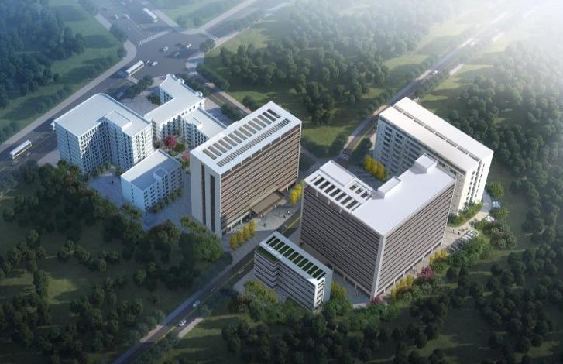
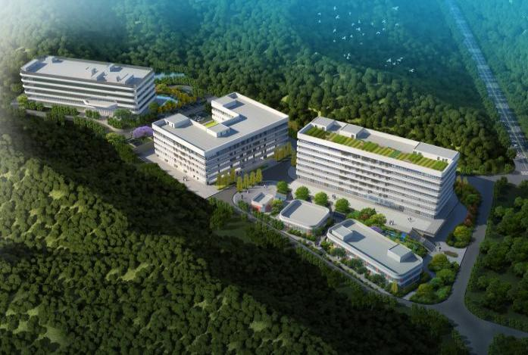

（总院） （西院区）

墨江哈尼族自治县妇幼保健院简介

墨江哈尼族自治县妇幼保健院始建于1953年，是一所全额拨款的公益Ⅰ类事业单位，坚持以“保健为中心，以保障生殖健康为目的，保健与临床相结合，面相群体、面向基层和预防为主”的工作方针，致力于为辖区内妇女儿童提供全方位医疗保健服务。编制54人，目前在职职工87人，其中：编内职工51人，编外职工36人。医院设立党支部，共有党员26人，支委班子5名，行政班子4名，党政班子健全，全面落实支部领导下的院长负责制。
医院总占地面积2.94亩，业务用房1969㎡。编制床位50张、实际开放20张；医院共设有：儿童保健部、孕产保健部、妇女保健部、计划生育保健部4个大部，7个医技辅助科室，14个职能科室，配备有彩超、生化仪、血球仪、化学发光仪等开展妇女儿童保健及诊疗辅助检查设备，能正常开展日常妇女儿童保健及妇女儿童常见疾病诊治工作。2023年7月县级划拨我院1.54亩医院建设用地用于新增业务用房。
建院至今被墨江县委、县人民政府授予县级文明单位，2011年被普洱市卫健局授予“十一五”卫生工作先进集体，2012年被普洱市妇女儿童工作委员会授予普洱市实施妇女儿童发展规划先进集体，2013年被县总工会授予五一巾帼标兵岗，2014年被县委组织部授予基层党建示范点，2016年被普洱市总工会授予先进职工之家，2014年、2016年、2019年被县卫健局党委授予优秀党支部，荣获普洱市2021年妇幼健康职业技能竞赛团体二等奖，2023年通过了云南省二级妇幼保健院能力达标验收。
医院始终坚持“保障母婴安全，守护妇幼健康”服务宗旨，牢记“德高术精，福泽妇幼”院训，秉承“一妇女儿童为本，妇女儿童保健医疗需求至上”核心价值观，努力实现“努力把医院建成临床保健相融，专科特色突出，社会、职工、政府满意二级甲等妇幼保健院”的医院愿景与目标，始终坚守“爱佑新生、心系妇幼”的初心和使命，凝心聚力抓好妇幼健康各项工作任务落实，加强特色专科建设，不断提升服务能力，全力为妇女儿童健康保驾护航，为健康墨江做出妇幼贡献！

